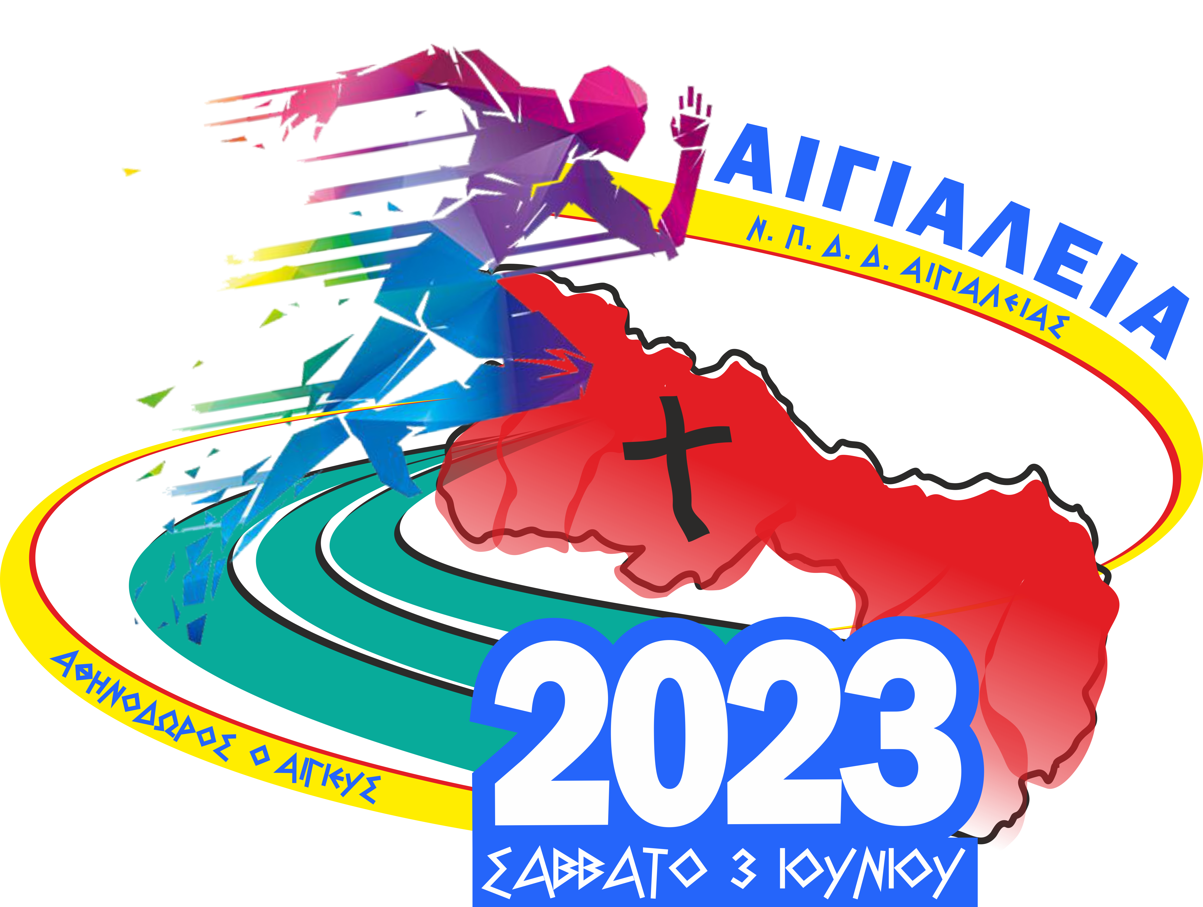
Αρ. Πρωτ.: 340 Αίγιο, 17/5/2023
ΠΡΟΣ:
• Σ.Ε.Γ.Α.Σ
• τις Ε.Α.Σ. Σ.Ε.Γ.Α.Σ:
(Με την παράκληση να σταλεί άμεσα στα σωματεία – μέλη τους)
• τα Σωματεία Ε.Α.Σ. Σ.Ε.Γ.Α.Σ Βόρειας Πελοποννήσου

ΠΡΟΚΗΡΥΞΗ ΑΓΩΝΩΝ ΣΤΙΒΟΥ
΄΄ΑΙΓΙΑΛΕΙΑ 2023΄΄

ΣΑΒΒΑΤΟ 21 ΜΑΙΟΥ 2022

Από τον Αθλητικό Σύλλογο Αιγίου με την επωνυμία ΄΄ΑΘΛΗΤΙΚΟΣ ΣΥΛΛΟΓΟΣ ΑΙΓΙΟΥ ΑΘΗΝΟΔΩΡΟΣ Ο ΑΙΓΙΕΥΣ΄΄ σε συνεργασία με το Δήμο Αιγίου, Ν.Π.Δ.Δ. (ΠΟΛΙΤΙΣΜΟΣ – ΠΑΙΔΕΙΑ – ΑΘΛΗΤΙΣΜΟΣ – ΚΟΙΝΩΝΙΚΗ ΠΡΟΣΤΑΣΙΑ) και σε συνεργασία με την Ένωση Αθλητικών Σωματείων Βόρειας Πελοποννήσου, προκηρύσσονται- ΑΓΩΝΕΣ ΣΤΙΒΟΥ με την επωνυμία «ΑΙΓΙΑΛΕΙΑ 2023» , σύμφωνα με τους παρακάτω όρους:

ΗΜΕΡΟΜΗΝΙΑ – ΤΟΠΟΣ ΔΙΕΞΑΓΩΓΗΣ :
ΣΑΒΒΑΤΟ 3 Ιουνίου 2023 – ΔΗΜΟΤΙΚΟ ΣΤΑΔΙΟ ΑΙΓΙΟΥ

ΑΓΩΝΙΣΜΑΤΑ:
- ΑΝΔΡΩΝ: 100μ. - 400μ..- 800μ - 5.000μ (open) - ΜΗΚΟΣ - ΥΨΟΣ – ΤΡΙΠΛΟΥΝ - ΣΦΑΙΡΟΒΟΛΙΑ - ΑΚΟΝΤΙΣΜΟΣ
- ΓΥΝΑΙΚΩΝ: 100μ.- 400μ. - 800- 5000μ (opem) - ΜΗΚΟΣ - ΤΡΙΠΛΟΥΝ - ΥΨΟΣ – ΣΦΑΙΡΟΒΟΛΙΑ – ΑΚΟΝΤΙΣΜΟΣ
- ΑΝΔΡΩΝ Κ20 (2004-2005) : 110ΕΜΠ (1,067μ.) – ΣΦΑΙΡΟΒΟΛΙΑ(6Κ)
- Κ18 ΑΓΟΡΙΩΝ (2006-2007) : ΣΦΑΙΡΟΒΟΛΙΑ (5Κ)-ΑΚΟΝΤΙΣΜΟΣ(700ΓΡ)
- Κ18 ΚΟΡΙΤΣΙΩΝ (2006-2007): 100μ ΕΜΠ(0,76εκ) – ΣΦΑΙΡΟΒΟΛΙΑ (3Κ) – ΑΚΟΝΤΙΣΜΟΣ (500ΓΡ)
- Κ16 ΑΓΟΡΙΩΝ :(2008-2009) : 80μ. -300 - 1.000μ.-ΜΗΚΟΣ -5000μ. ΒΑΔΗΝ
- Κ16 ΚΟΡΙΤΣΙΩΝ (2008-2009): 80μ. -300 - 1.000μ.-ΜΗΚΟΣ – 3000μ ΒΑΔΗΝ

ΣΗΜΕΙΩΣΗ:
Η ΣΥΜΜΕΤΟΧΗ ΤΩΝ ΑΘΛΗΤΩΝ ΣΕ ΟΛΑ ΤΑ ΠΑΡΑΠΑΝΩ ΑΓΩΝΙΣΜΑΤΑ ΘΑ ΕΠΙΤΡΕΠΕΤΑΙ ΜΕ ΒΑΣΗ ΤΙΣ ΚΕΝΤΡΙΚΕΣ ΠΡΟΚΗΡΥΞΕΙΣ & ΤΙΣ ΤΕΧΝΙΚΕΣ ΔΙΑΤΑΞΕΙΣ ΤΟΥ ΣΕΓΑΣ 2023

ΔΙΚΑΙΩΜΑ ΣΥΜΜΕΤΟΧΗΣ ΣΤΟΥΣ ΑΓΩΝΕΣ:
Στους αγώνες, έχουν δικαίωμα συμμετοχής οι αθλητές και οι αθλήτριες που είναι εγγεγραμμένοι, σύμφωνα με όσα ορίζονται στην τελευταία υπουργική απόφαση «περί εγγραφής αθλητών», σε σωματεία – μέλη του ΣΕΓΑΣ και έχουν θεωρημένη κάρτα υγείας αθλητή-τριας.

ΔΙΚΑΙΩΜΑ ΣΥΜΜΕΤΟΧΗΣ ΣΤΑ ΑΓΩΝΙΣΜΑΤΑ:
- Οι αθλητές – τριες των κατηγοριών K18 και μεγαλύτεροι έχουν δικαίωμα συμμετοχής σε δύο (2) αγωνίσματα.
- Οι αθλητές-τριες της κατηγορίας Κ 16 έχουν δικαίωμα συμμετοχής σε ένα(1) αγώνισμα (ΕΚΤΟΣ ΑΠΟ ΤΟΥΣ ΑΘΛΗΤΕΣ -ΤΡΙΕΣ ΠΟΥ ΕΙΝΑΙ ΕΝΤΑΓΜΕΝΟΙ ΣΤΙΣ ΛΙΣΤΕΣ ΕΠΙΛΕΓΜΕΝΩΝ ΤΩΝ ΕΑΣ ΚΑΙ ΣΥΜΦΩΝΑ ΠΑΝΤΑ ΜΕ ΤΗΝ ΚΩΔΙΚΟΠΟΙΗΣΗ ΤΟΥ ΣΕΓΑΣ)
- Το αγώνισμα του μήκους αγοριών και κοριτσιών θα είναι μεικτό και θα εκτελέσουν όλοι οι αγωνιζόμενοι 3 προσπάθειες. Οι τρεις καλύτεροι -ες θα εκτελέσουν ακόμα μια (1) προσπάθεια.
- Το αγώνισμα του Τριπλούν Ανδρών & Γυναικών θα διεξαχθεί μεικτό , με 6 αθλητές και 6 αθλήτριες σύμφωνα με την φετινή επίδοσή τους.
- Το αγώνισμα του Μήκους ανδρών και γυναικών θα διεξαχθεί με 16 αθλητές-τριες το μέγιστο . Η επιλογή θα γίνει βάση των ατομικών επιδόσεων. .
- Το άλμα εις ύψος Ανδρών θα ξεκινήσει ο πήχης από το 1,55 και των γυναικών από 1,37

ΑΙΘΟΥΣΑ ΚΛΗΣΗΣ - ΠΙΣΤΟΠΟΙΗΣΗ ΤΗΣ ΥΓΕΙΑΣ ΑΘΛΗΤΩΝ- ΤΡΙΩΝ :
Οι συμμετέχοντες αθλητές –τριες θα πρέπει να προσέρχονται αυτοπροσώπως στην Αίθουσα κλήσης 75 λεπτά πριν την τέλεση του αγωνίσματος τους, προκειμένου να δηλώσουν την παρουσία τους προσκομίζοντας απαραίτητα το δελτίο αθλητικής ιδιότητας και να παραλάβουν τον αριθμό τους. Το πινάκιο θα κλείνει 50 λεπτά πριν την διεξαγωγή του αγωνίσματος.
Με φροντίδα και ευθύνη των συλλόγων τους οι αθλητές –τριες πρέπει να έχουν εξετασθεί ιατρικώς πριν από τους αγώνες.
Η πιστοποίηση της υγείας των αθλητών - αθλητριών στην κάρτα υγείας αθλητή είναι υποχρεωτική και αποτελεί προϋπόθεση για τη συμμετοχή τους σε προπονήσεις και αγώνες.

Οι υπεύθυνοι της αίθουσας κλήσης θα ελέγχουν τα αθλητικά δελτία και τις κάρτες υγείας των αθλητών - αθλητριών και θα καταχωρούν στα πινάκια ΜΟΝΟ τους αθλητές – αθλήτριες των οποίων η κάρτα υγείας αθλητή είναι θεωρημένη σύμφωνα με την ισχύουσα νομοθεσία. ΣΕ ΔΙΑΦΟΡΕΤΙΚΗ ΠΕΡΙΠΤΩΣΗ ΔΕΝ ΘΑ ΤΟΥΣ ΕΠΙΤΡΕΠΕΤΑΙ ΝΑ ΣΥΜΜΕΤΕΧΟΥΝ.
ΣΕ ΚΑΘΕ ΠΕΡΙΠΤΩΣΗ ΟΜΩΣ, ΓΙΑ ΤΑ ΘΕΜΑΤΑ ΥΓΕΙΑΣ ΤΩΝ ΑΘΛΗΤΩΝ - ΤΡΙΩΝ ΚΑΙ ΙΔΙΑΙΤΕΡΑ ΓΙΑ Ο,ΤΙ ΣΥΜΒΕΙ ΣΕ ΕΝΑ ΑΓΩΝΙΖΟΜΕΝΟ ΚΑΙ ΟΦΕΙΛΕΤΑΙ ΣΕ ΕΛΛΕΙΨΗ ΠΡΟΛΗΠΤΙΚΟΥ ΙΑΤΡΙΚΟΥ ΕΛΕΓΧΟΥ, ΕΙΝΑΙ ΥΠΕΥΘΥΝΟΣ Ο ΕΚΠΡΟΣΩΠΟΣ ΤΟΥ ΣΩΜΑΤΕΙΟΥ ΚΑΙ Ο ΠΡΟΠΟΝΗΤΗΣ ΠΟΥ ΔΗΛΩΝΟΥΝ ΑΥΤΟΥΣ ΤΟΥΣ ΑΘΛΗΤΕΣ ΚΑΙ ΣΕ ΚΑΜΙΑ ΠΕΡΙΠΤΩΣΗ ΟΙ ΟΡΓΑΝΩΤΕΣ ΤΩΝ ΑΓΩΝΩΝ.

ΔΗΛΩΣΕΙΣ ΣΥΜΜΕΤΟΧΗΣ:
Τα Σωματεία πρέπει να στείλουν τη δήλωση συμμετοχής μέχρι την Τρίτη 30/5/2022 στην Ε.Α.Σ. ΒΟΡΕΙΑΣ ΠΕΛ/ΣΟΥ στο e-mail segaspatra_entries@yahoo.com και οπωσδήποτε σε ηλεκτρονική μορφή και μόνο στο επισυναπτόμενο αρχείο excel. Τις δηλώσεις υπογράφουν υποχρεωτικά ο Πρόεδρος και ο Γεν. Γραμματέας του Σωματείου.
Κανένας αθλητής –τρια που έχει δελτίο αθλητικής ιδιότητας σε Σωματείο δεν μπορεί να λάβει μέρος στον αγώνα, αν δεν έχει εγγράφως δηλωθεί από το Σωματείο στο οποίο ανήκει.

ΤΕΧΝΙΚΟΣ ΥΠΕΥΘΥΝΟΣ ΤΟΥ ΑΓΩΝΑ
Τεχνικός Υπεύθυνος του αγώνα ορίζονται οι κ.κ. ΚΩΣΤΑΝΤΙΝΟΣ ΜΠΟΥΣΙΑΣ, Τεχνικός Σύμβουλος Ε.Α.Σ. Σ.Ε.Γ.Α.Σ. Βόρειας Πελ/σου και ο Σωματειακός προπονητής ΝΙΚΟΣ ΤΣΙΟΦΥΛΑΣ. Υπεύθυνοι εγκατάστασης ορίζονται οι Κ.Φ.Α. ΓΡΗΓΟΡΗΣ ΘΕΟΧΑΡΟΠΟΥΛΟΣ και ΦΩΤΗΣ ΠΑΠΑΝΑΣΤΑΣΟΠΟΥΛΟΣ.

ΓΕΝΙΚΕΣ ΔΙΑΤΑΞΕΙΣ:
- H αίθουσα κλήσης θα λειτουργήσει έξω από τα γραφεία του Σταδίου (τερματισμός 100μ).
- Η είσοδος των αθλητών στον αγωνιστικό χώρο θα γίνεται ΑΠΟΚΛΕΙΣΤΙΚΑ από την είσοδο που βρίσκεται στον τερματισμό των δρόμων και μόνο με την συνοδεία του εφόρου του αγωνίσματος , σύμφωνα με το παρακάτω χρονοδιάγραμμα:
- Τα αγωνίσματα των δρόμων 15΄ πριν την ώρα έναρξης του αγωνίσματος.
- Τα αγωνίσματα των εμποδίων 20΄ πριν την ώρα έναρξης του αγωνίσματος.
- Τα αγωνίσματα των αλμάτων & ρίψεων 25΄ πριν την ώρα έναρξης του αγωνίσματος.
- ΔΕΝ ΕΠΙΤΡΕΠΕΤΑΙ η συμμετοχή σε κανένα αθλητή-τρια χωρίς Δελτίο Αθλητικής Ιδιότητας.
- Όλοι οι δρόμοι θα διεξαχθούν σε τελικές σειρές.
- Στους αγώνες θα ισχύσουν οι επίσημοι κανονισμοί στίβου του Σ.Ε.Γ.Α.Σ.
- Τα διαδοχικά ύψη θα καθοριστούν μετά τις δηλώσεις συμμετοχής των αθλητών, από τον Τεχνικό Σύμβουλο της Ε.Α.Σ..
- Ότι δεν προβλέπεται από την προκήρυξη, θα ρυθμίζεται από τον Τεχνικό Σύμβουλο της Ε.Α.Σ. και τον Αλυτάρχη, σύμφωνα με τους κανονισμούς.
- Ο διοργανωτής θα φροντίσει να υπάρχει επαρκής ιατρική κάλυψη κατά την διάρκεια των αγώνων.
Σε ΚΑΝΕΝΑ αθλητή-τρια δεν επιτρέπεται η συμμετοχή του σε αγώνισμα που δεν ανήκει στα επίσημα αγωνίσματα της κατηγορίας του
ΕΠΑΘΛΑ :
Στους τρεις (3) πρώτους αθλητές- τριες κάθε αγωνίσματος, θα απονεμηθούν κύπελλο, μετάλλια και διπλώματα.
ΟΙΚΟΝΟΜΙΚΑ:
Δεν προβλέπεται δαπάνη κάλυψης εξόδων μετακίνησης ή οποιασδήποτε άλλης δαπάνης.
ΚΟΙΝΟΠΟΙΗΣΗ:
- Σ.Ε.Γ.Α.Σ. - Γραφείο Ανάπτυξης.
- Σ.Ε.Γ.Α.Σ. - Επιτροπή Αγώνων.
- Δημοτικό Αθλητικό Κέντρο Αιγίου.
- Σύνδεσμο Κριτών Κλασσικού Αθλητισμού Βόρειας Πελ/σου.
- Ελληνικό Ερυθρό Σταυρό, Πάτρα.

ΠΡΟΓΡΑΜΜΑ
ΑΓΩΝΩΝ ΣΤΙΒΟΥ ΄΄ΑΙΓΙΑΛΕΙΑ 2023΄΄
ΣΑΒΒΑΤΟ 3 IOYNIOY 2023 ,ΔΗΜΟΤΙΚΟ ΣΤΑΔΙΟ ΑΙΓΙΟΥ

(ενδέχεται να τροποποιηθεί μετά το τέλος των δηλώσεων συμμετοχής)

